Traktorių, savaeigių ir žemės ūkio mašinų bei jų priekabų registro duomenimis, 2019 m. kovo mėn. žemės ūkio subjektai Lietuvoje iš viso įregistravo 366 traktorius, 44 javų kombainus, 9 srutvežius ir 9 savaeigius pesticidų purkštuvus. Analizuojamu laikotarpiu 99,7 proc. įregistruotų traktorių sudarė ratiniai traktoriai.  
2019 m. kovo mėn. žemdirbiai įregistravo penkiasdešimt septynis 2018 – 2019 m. pagamintus traktorius (tai sudaro tik 15,6 proc. visų įregistruotų traktorių). Didžiosios dalies (86,3 proc.) įregistruotų ratinių traktorių galia buvo mažesnė kaip 100 AG. Nuo 100 iki 200 AG galios ratiniai traktoriai sudarė 11,2 proc. 2019 m. kovo mėn. didesnės kaip 200 AG galios traktorių buvo įregistruota 2,5 proc. visų Lietuvos žemės ūkio subjektų įregistruotų traktorių.  
2019 m. kovo mėn. 62 (arba 16,9 proc.) registruotų ratinių traktorių buvo rytietiški: (11 Belarus (iš jų 7 pagaminti 2018 – 2019 m.), 2 ChTZ, 3 LTZ, 28 MTZ ir 18 VTZ–VMTZ ratiniai traktoriai). 2018 m. kovo mėn. žemės ūkio subjektai įregistravo 48 Kubota ratinius traktorius, iš kurių pagamintų 2018 ar 2019 m. nebuvo nei vieno. Tai sudaro 15,8 proc. vakarietiškų arba 13,1 proc. visų analizuojamu laikotarpiu įregistruotų traktorių. Kiti žemės ūkio subjektų įregistruoti traktoriai išsidėsto taip: Yanmar (38 vnt., arba atitinkamai 12,5 proc. ir 10,4 proc.), John Deere (30 vnt., iš kurių 3 pagaminti 2018 – 2019 m., arba atitinkamai 9,9 proc. ir 8,2 proc.), Iseki (24 vnt., arba atitinkamai 7,9 proc. ir 6,6 proc.), CF MOTO (23 vnt., visi pagaminti 2018– 2019 m., arba atitinkamai 7,6 proc. ir 6,3 proc.), Mitsubishi (21 vnt., arba atitinkamai 6,9 proc. ir 5,7 proc.) Case IH (18 vnt., iš kurių 2 pagaminti 2018–2019 m., arba atitinkamai 5,9 proc. ir 4,9 proc.) ir Massey Ferguson (15 vnt., iš kurių 3 pagaminti 2018 – 2019 m., arba atitinkamai 4,9 proc. ir 4,1 proc.).

Lietuvos žemės ūkio subjektų 2019 m. kovo mėn. įregistruotų traktorių skaičius pagal gamintoją

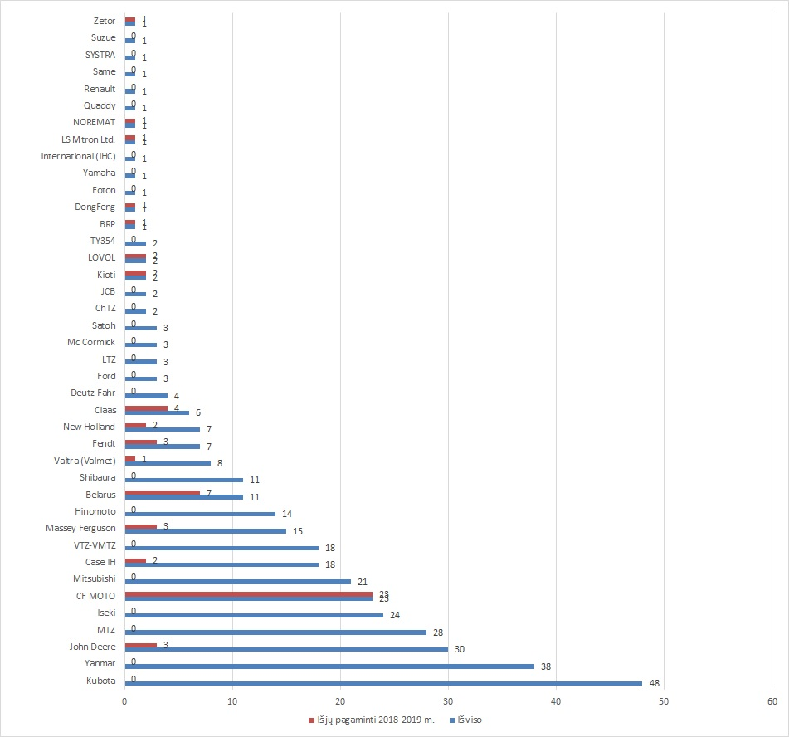

Registro duomenimis, 2019 m. kovo mėn. ūkininkai ir žemės ūkio bendrovės įregistravo 44 javų kombainus. Iš jų tik du (arba 4,5 proc.) buvo pagaminti 2018 – 2019 m. Dauguma (90,9 proc.) analizuojamu laikotarpiu įregistruotų javų kombainų buvo vakarietiški. 2019 m. kovo mėnesį įregistruota 8 arba 18,2 proc. visų įregistruotų javų kombainų kompanijos Claas, 8, iš kurių vienas pagamintas 2018 – 2019 m. (arba 18,2 proc.) – Massey Ferguson, 7 (arba 15,9 proc.) – Dronningborg, po 4 (arba 9,1 proc.) – Kubota ir John Deere, 3 (arba 6,8 proc.) – Rostselmash, 2 (arba 4,5 proc.) – Sampo, po 1 (arba 2,3 proc.) – Deutz-Fahr, Krasnojarsko KG, Laverda ir New Holland (pagamintas 2018–2019 m.) javų kombainą.

Lietuvos žemės ūkio subjektų 2019 m. kovo mėn. įregistruotų javų kombainų skaičius pagal gamintoją

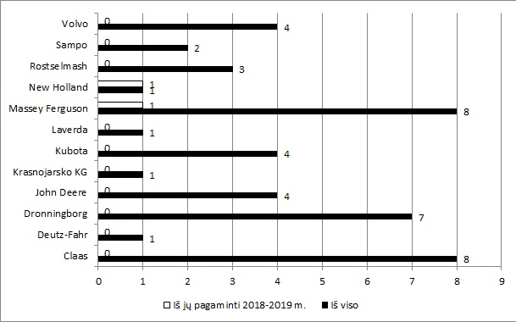

2019 m. kovo mėn. Lietuvos žemdirbiai įregistravo 9 srutvežius (AVE firmos – 1, Fortschritt – 1, XTS – 2, JO-BA – 1, Joskin – 1, Pomot – 1, RŽT – 1, VEENHIUS – 1) ir 9 savaeigius pesticidų purkštuvus (Hardi firmos – 1, Horsch LEEB – 8 (visi pagaminti 2018–2019 m.)).

Šaltinis: ŽŪIKVC (Traktorių registras)  
Parengė T. Kleinotas, tel. (8 5 ) 219 7324, R. Zinkevičius, tel. (8 37) 397 076